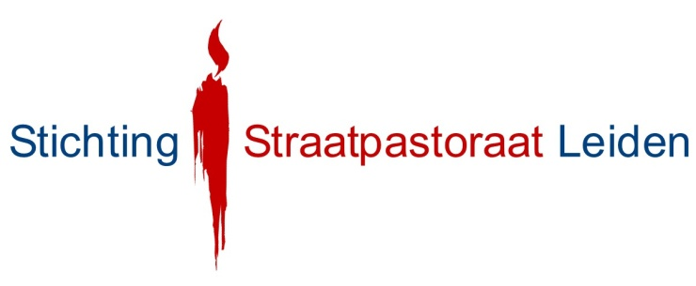
JAARVERSLAG DECEMBER 2013 – NOVEMBER 2014

Dit verslag is het laatste verslag van de activiteiten van straatpastor Paul Brommet. Met ingang van 1 december 2014 is hij met pensioen gegaan en opgevolgd door dominee Folly Hemrica.

Dit verslag volgt in grote lijnen de opzet van het verslag 2012-2013.

I GEBEZIGDE WERKVORMEN

1. Aanwezig zijn en beschikbaar zijn

Ook dit jaar was Paul Brommet weer regelmatig te vinden op de diverse opvanglocaties van Stichting De Binnenvest, te weten de dag en nachtopvang in de Nieuwe Energie aan het Papegaaisbolwerk, het Sociaal Pension – gehuisvest aan het Morspad in de voormalige Marechausseekazerne – en het Inloophuis Psychiatrie.
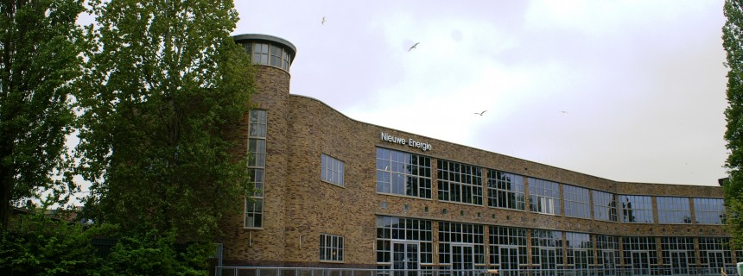
Aanwezigheid op een paar vaste dagen in de week leidde regelmatig tot diepgaande gesprekken. Het verleden, maar vooral ook de hoop op een betere toekomst waren dan vaak het gespreksonderwerp.
Natuurlijk werd ook het materiële niet vergeten: een shagje voor wie zonder zat; een kop koffie voor wie er de tijd voor had.
Wat dit jaar opviel was het grotere aantal “nieuwe gezichten”. Het lijkt er op dat de doorstroom in de dag- en nachtopvang van Stichting “De Binnenvest” dit jaar groter is geworden.
Wat eveneens merkbaar was, dat er meer mensen echt “op straat” waren. Een aantal was al bekend bij de straatpastor. soms was er sprake van nieuwelingen, zoals bij voorbeeld de man uit Saoedi-Arabië die al een tijd lang op het Stationsplein bivakkeert en waarover het Leidsch Dagblad heeft gepubliceerd.
In het park aan de Zoeterwoudsesingel werden steeds minder mensen aangetroffen, en de laatste twee maanden helemaal niemand meer. Vermoedelijk is dat het gevolg van het “zero-tolerance” beleid van de gemeente Leiden, en ook zal het snoeien van de struiken bij de kinderspeelplaats er aan hebben bijgedragen. Men zat daardoor immers volledig in het zicht.
Helaas is de Schuilplaats deze zomer gesloten. Het pand aan de Boommarkt moest worden ontruimd en er is tot heden geen geschikt vervangend pand gevonden. Dit betekende voor de straatpastor een belangrijk aanlooppunt minder, maar voor veel mensen is het verdwijnen echt een groot gemis.

2. Individuele gesprekken, praktische ondersteuning, bidden en
zegenen.

Ook dit jaar waren er veel individuele gesprekken. Gemiddeld gaat het dan om 2-3 langdurende gesprekken per week. Sinds september houdt de straatpastor hiervoor enige urenregistratie bij in verband met vergoeding van “De Binnenvest” voor de ondersteuning bij zingeving.

Praktische ondersteuning en bemiddeling werd verleend bij een man die uit de regio Haarlem gevlucht was naar Leiden. Hij voelde zich in Haarlem onveilig. Met hulp van het maatschappelijk werk en ondersteuning van de straatpastor kon hij van regio wisselen. In de tussentijd regelde de straatpastor een tentje voor hem (kosten: een zak drop en een reep chocola) en een plaats op een camping, zodat hij tenminste voor een aantal dagen onderdak had. Met hulp van buren van de straatpastor konden ook wat schone kleren worden geregeld.
Het kostte tijd en moeite: mee naar het daklozenloket in Haarlem, per auto naar Leidscheveen om een tent te halen, een camping zoeken, een paar keer op bezoek op de camping etc., maar het was het wel waard.
Ook dit jaar werd een enkele keer een gebed gevraagd.

3. Huisbezoek en ziekenbezoek

Hoewel er dit jaar veel mensen uit de dag- men nachtopvang zijn doorgestroomd, is er eigenlijk alleen sprake geweest van en bezoekje af en toe aan de man in de containerwoning. Van diverse mensen was wel bekend dat zij een woning buiten Leiden hadden gekregen, maar ze raakten geheel buiten beeld van de straatpastor.
Twee mensen werden bezocht in het ziekenhuis en later nog op de revalidatie afdeling van een verpleeg huis. Eén werd later weer door de straatpastor terug gezien in “De Nieuwe Energie”.

4. Samen vieren, samen eten

Het uitdelen van chocoladeletters, begin december, is zo langzamerhand een goede traditie geworden. Vanaf begin november vragen de mensen al of er weer letters komen. In december 2013 zijn er 150 letter uitgedeeld.

De maandelijkse kerkdiensten werden ook gedurende dit verslagjaar op de laatste zondag van de maand gehouden in de kapel “Verbum Dei” aan de Utrechtse Veer. Een enkele maal was het noodzakelijk om uit te wijken naar de Oudkatholieke kerk aan de Zoeterwoudsesingel, omdat de kapel bezet bleek te zijn. Een misverstand bij de boeking lag hieraan ten grondslag.
De twee dames van de Franciscaanse Lekenorde, zorgden ook dit jaar voor koffie, thee en iets lekkers na afloop van de diensten. Zij worden hierbij ondersteund door een vaste vrijwilliger uit de doelgroep. Deze kerkdiensten kunnen zich in een licht groeiende belangstelling verheugen van mensen binnen en buiten de doelgroepen.

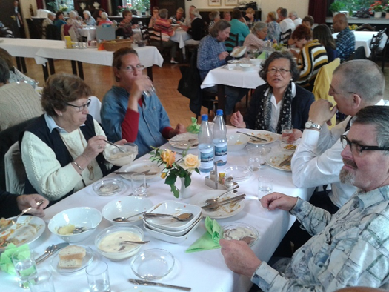
Evenals vorig jaar werd in augustus een bedevaartsdagtocht gehouden naar Kevelaer, net over de grens in Duitsland. De grote gastvrijheid ter plaatse en de goede verzorging waren reden om geen nieuwe bestemming te zoeken. Dit jaar waren er 20 deelnemers uit de doelgroep.
Na de maaltijd, werd een kerkdienst gehouden in de kapel van het priesterhuis. Vervolgens werd het eigenlijk heiligdom, een klein kapelletje met daarin het “Gnadenbild” van de H. Maria bezocht. Daarna was ieder vrij om wat in het stadje rond te kijken. Helaas werkte het weer niet mee, want de hele dag regende het.

Op eerste kerstdag verzorgde de straatpastor, net als vorig jaar ook een kerkdienst met na afloop wat extra lekkere dingen

5. Afscheid nemen, uitvaarten

Dit voorjaar overleed een persoon die een aantal jaren af en aan in de dag- nachtopvang verbleef.
De nabestaanden – familie – waren aangenaam verrast door het uitvaartritueel. Men had verwacht dat er alleen een woordje gezegd zou worden en nu werd er muziek ten gehore gebracht, een tekst gelezen en gebeden en ook nog een persoonlijk ingekleurd afscheidswoord gesproken voor iemand die eigenlijk door iedereen was afgeschreven.

6. Rituelen, kaars opsteken

De dagkapel van de “Hartebrugkerk” werd een paar keer bezocht met iemand om een kaars aan te steken. Soms bidt de straatpastor er ook wel allen, als iemand gevraagd heeft voor hem of haar te bidden.

Dit jaar heeft niemand om een huiszegen gevraagd.

7. Participeren in activiteiten

De straatpastor heeft ook met kerst 2013 samen met jongeren van de diaconale jongerengroep M 25 kerstballen gedecoreerd. De opbrengst ging naar een goed doel.
De straatpastor was aanwezig bij de kerstmarkt van de diaconale werkgroep van de Petruskerk aan de Lammenschansweg. De opbrengst van deze markt kwam ten goede aan de Stichting Straatpastoraat.
De straatpastor heeft ook een kerstmarkt in de serviceflat Schouwenhove bezocht waar de opbrengst van een kraam met zelf gemaakt gebak bestemd was voor de Stichting Straatpastoraat.

8. Aanwezigheid bij overleg

De straatpastor was dit jaar aanwezig bij overleg met de directie van “De Binnenvest” over honorering van werkzaamheden door de straatpastor ten behoeve van cliënten van “De Binnenvest”.

9. De klankbordgroep
De klankbordgroep is in het voorjaar bij elkaar geweest. In de klankbordgroep hebben zich personele verschuivingen voorgedaan. Sommige van de oorspronkelijke leden hadden een andere werkkring gevonden en waren niet meer betrokken bij de doelgroepen. In de laatste bijeenkomst in november is kennis gemaakt met dominee Folly Hemrica.

10. Overige contacten

De straatpastor is lid van het Landelijk Overleg Netwerk Drugs- en Straatpastores (LOND). Deze groep van straatpastores uit den lande vergadert twee keer per jaar. Er worden ervaringen uitgewisseld en er worden thema’s aan de orde gesteld die voor het werk in het straatpastoraat van belang zijn.
Het is prettig om de mogelijkheid te hebben of af en toe met collega’s van gedachten te wisselen en zo nodig ook buiten de vergaderingen om collega’s te hebben wie je kunt overleggen.
In de laatste vergadering is Folly Hemrica als de nieuwe straatpastor van Leiden geïntroduceerd.

II STRAATPASTORAAT IN GETALLEN

Het aantal mensen dat de straatpastor per jaar ziet is min of meer constant en bedraagt ongeveer 180-200 mensen.

Sinds september wordt enige registratie van uren bijgehouden, evenals bezoeken van zieken in ziekenhuizen en uitvaarten. Voor deze diensten kan bij Stichting De Binnenvest maandelijks een declaratie worden ingediend. Deze mogelijkheid bestaat in elk geval t/m december 2014. De Stichting De Binnenvest heeft nog geen idee hoe als gevolg van de vernieuwingen in de zorg die in 2015 ingaan, hun financiële mogelijkheden op dit gebied liggen.

Inclusief de kerkdienst tijdens de bedevaart naar Kevelaer zijn dit jaar 13 kerkdiensten gehouden. Er is sprake van een licht groei van het aantal bezoekers, 12-20 personen uit de doelgroep en enkelen daarbuiten.
Het aantal mensen dat op diverse vindplaatsen in de stad wordt ‘gevonden’ is min of meer constant tussen de 6 en 10 personen.
Individuele hulp is reeds eerder beschreven.
Aan ‘uitdeelshag’ gingen dit jaar eveneens gemiddeld twee pakjes per maand in rook op. Een enkele brutale pikt soms in één keer de shagbuidel half leeg.

III EVALUATIE

In Leiden staat het straatpastoraat duidelijk op de kaart. De waardering van hulpverleners, leden van de doelgroep en buitenstaanders is onverminderd hoog.
De aanwezigheid van de straatpastor, diens gemakkelijke benaderbaarheid wordt door bijna iedereen als prettig ervaren. Sporadisch komt het voor dat iemand aangeeft niets met de straatpastor te maken willen hebben.
Rituelen bij ziekte en uitvaart worden door alle naast betrokkenen als belangrijk en waardevol ervaren.

Nog steeds heeft de straatpastor “geen flappentap op zijn rug”. De financiële middelen om directe materiële hulp te bieden zijn heel beperkt. De verwachting is dat er een toename zal komen van mensen die op het gebied van sociale zekerheid buiten de boot vallen: uitgeprocedeerde asielzoekers, andere ongedocumenteerden, mensen die uit een andere regio komen dan de Leidse. Doelbewust blijft de straatpastor vooral pastoraal bezig en niet als diaconaal hulpverlener tenzij bij acute nood.

Het is van groot belang dat de Stichting Straatpastoraat en het gemeentebestuur van Leiden meer contact met elkaar onderhouden. Zowel de politiek als de kerk horen “op straat”. Scheiding van kerk en staat zou het gezamenlijk nadenken over schrijnende noodgevallen niet in de weg mogen staan.

IV TOEKOMST

Met het schrijven van dit verslag is het pastoraat van straatpastor Paul Brommet geëindigd. Zijn opvolger gaat vol vertrouwen de toekomst tegemoet, er is werk genoeg! Van belang is de financiering van het werk van het Leidse straatpastoraat veilig te stellen.

